SLAGANJE TERETA U CargoWiz aplikaciji

1.DIO ZADATKA
- NAČIN:
120 / 5,11 = 23 pakiranja
80 / 22,2 = 3 pakiranja
23 x 3 = 69 pakiranja

- NAČIN:
120 / 22,2 = 5 pakiranja
80 / 5,11 = 15 pakiranja
15 x 5 = 75 pakiranja

BROJ REDOVA :
130 / 20,29 = 6 redova

BROJ PAKIRANJA NA EUROPALETI:
75 x 6 = 450 pakiranja

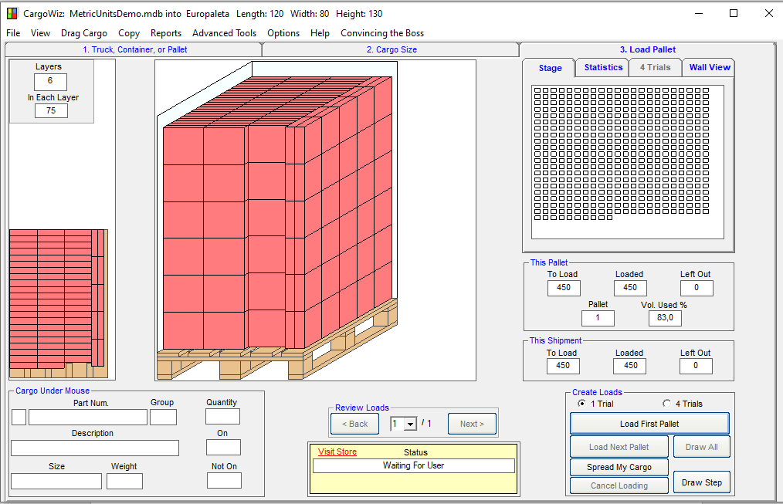

2.DIO ZADATKA

- NAČIN:
589 / 120 = 4 palete
234 / 80 = 2 palete
4 x 2 = 8 paleta

- NAČIN:
589 / 80 = 7 paleta
234 / 120 = 1 paleta
7 x 1 = 7 paleta

- NAČIN :
589 / 120 = 4 palete
589 / 80 = 7 paleta
7 + 4 = 11 paleta

BROJ PAKIRANJA U KONTEJNERU:
11 x 450 = 4950 pakiranja

